Universidade Tecnológica Federal do Paraná
Engenharia da Computação

The N Queens Problem
Using BackTracking

Estrutura de Dados 01
2021

Professor: Rodrigo Minetto
Aluno: Gustavo Riodi Nakamura

Gustavo Riodi Nakamura

Resolução do problema das N rainhas utilizando
os conceitos de BackTracking e pilha (stack)

Trabalho realizado durante a disciplina
Estrutura de Dados 01 – UTFPR com o
intuito de aprofundar a compreensão
em alguns dos tópicos visto durante
o curso.

Descrição do Problema:

Supondo um tabuleiro de NxN lados, de que maneira podemos colocar X rainhas, sendo x o número máximo possível (1 em cada coluna), de forma que nenhuma delas estejam atacando umas as outras? (Considerando que cada rainha, assim como no jogo de xadrez, ataca suas diagonais e suas respectivas fileiras; vertical e horizontal).
Este problema é conhecido como The N queens problems (problema das n rainhas) e será resolvido neste trabalho com a aplicação do conceito de BackTracking, que nada mais é que uma Pilha de chamadas recursivas.
A essência do projeto será colocar uma rainha em uma posição e em sequência tentar colocar uma outra rainha na linha/coluna subsquente, de forma que estas não se ataquem, e assim por diante até que ela encontre uma linha ou coluna (depende de como for analisado) que isso não seja possível, e quando isso acontecer, ele vai retroceder até a linha/coluna anterior e tentar colocar a rainha dessa fileira em outra posição válida (de sua mesma fileira). No final do algoritmo, teremos todas as rainhas em uma posição válida do tabuleiro atendendo as condições do desafio.

* Optei por descrever o processo da produção do trabalho junto às minhas dificuldades e ideias durante a implementação. (com rascunhos)
* Entre os arquivos presentes no zip do trabalho, coloquei uma pasta composta por códigos .c de testes de funções que foram utilizadas no trabalho.

* Recursividade: A recursividade é extremamente útil nesse problema pois é uma maneira “fácil” e sucinta de percorrer todas as posições da matriz e efetuar um processo. O caso base/condição de parada da recursão nesse exemplo abordado será quando tiver percorrido todas as linhas e a pilha estiver com todas as posições válidas, retornando assim a solução.

* BackTracking : As tarefas serão executadas em etapas até que algo “dê errado” e seja necessário o retrocesso a um ponto anterior.
(Semelhante ao conceito de pilha por ser uma estrutura de dados com funcionamento de LIFO: Last in First Out, como se estivéssemos empilhando as etapas e removendo elas quando algo da errado, dai a ideia do tema para o trabalho).
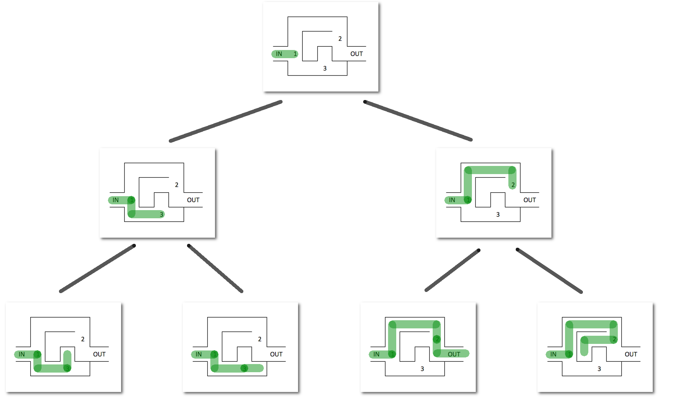
(Exemplo ilustrativo de BackTracking)

Esclarecimento de como o projeto foi estruturado.

Como realizei o problema de forma com que o programador conseguisse escolher o tamanho da matriz durante a execução, os testes que foram realizados durante a implementação foram mais voltados à partições do código principal (funcionamento das funções).
Ciente disso, desde o início, foquei em descrever de forma clara as minhas ideias, conforme o trabalho avançava e as dificuldades que mais me tomaram tempo.

Inclui três testes principais realizados durante o trabalho na pasta “Código de Partes do projeto”, com o intuito de fazer com que a parte referente as minhas dificuldades (presentes no tópico de problemas enfrentados deste relatório) pudessem ser visualizadas de forma mais prática.

Ressalto que enfrentei vários erros de compilação, desde segmentation fault até erros de lógica mas organizei os arquivos de forma funcional, ou seja, os testes estão funcionando e possuem um makefile geral.
Referente às ideias durante a implementação, presentes logo em seguida, é importante destacar que tive alguns desvios de lógica que não estão sendo constados, e embora eu acredite que mostrar o erro seja importante, enfatizei o caminho principal das minhas ideis que me fizeram chegar no resultado esperado.

Idéias da implementação:

- Para o começo do trabalho vou começar implementando o tabuleiro, que vai ser uma matriz NxN inicializada por zeros, representando as posições livres.

- Após a criação e inicialização da matriz, verificada pela função printMatriz(Matriz * m), a ideia foi começar a pensar na lógica exata e clara de como procedir para a resolução do problema, uma vez que o acesso à matriz já está certo.

- Como só se pode colocar uma rainha por linha, pensei em níveis de acesso, como profundidades. E cada vez que uma peça fosse posicionada, mergulharíamos para a próxima camada e assim por diante.
A verificação necessária foi a de verificar se tinha algum espaço válido para posicionar a rainha, caso tivesse, posicionava e pula para a próxima, se não retornava à camada anterior e tentava novamente colocando a rainha desta camada em outra posição, mudando assim as possibilidades para as camadas inferiores. (Nítido uso do backtracking e da recursividade).

- Comecei pela implementação da função de conferir se a posição é válida, com a ideia de evitar manipular a recursão logo de início.(*Não precisa ficar guardando as posições da rainha, apenas verificar se tem outras na região de ataque da analisada!)

- Como é nítido a necessidade do backtracking e da recursão, assunto este já visto em aula, tento entender de modo mais claro como funciona o backtracking que era algo misterioso até então. → “Isso me fez ficar muito mais animado com a implementação do código, por ser literalmente algo que a gente aprendeu nas aulas mesclado com um problema de lógica que, mesmo não sendo fácil é super interessante”

- Continuei criando uma pilha para armazena as posições testadas, dando Push para a posição analisada e Pop toda vez que tiver que retornar. (BackTracking)

- Terei que ajustar a pilha das aulas para que consiga armazenar as coordenadas ao invés de inteiros como foi visto nas aulas. (Struct coordenada composta por x e y).

- Durante a implementação da solveQueen(), o primeiro problema foi o acesso às informações da pilha. (O que resultou em vários casos de Segmentation Fault)

- Após ajustar a pilha, percebi que teria que criar uma função auxiliar de verificação e/ou validação. (verificaResposta(Matriz * m))

*Nessa etapa final, em que já estava feita a maioria das funções auxiliares unidas de forma á fazer com que a lógica funcionasse faltando o backtracking, acabei confundindo a ideia de como este funcionava.
Estava pensando em que, caso tivesse uma linha sem espaço válido, ele retornaria até a linha 0 e iria da coluna 0 para a 1 (percorrendo a coluna). Sendo que o esperado seria voltar por níveis/linhas não tudo de uma vez.

- Depois de conseguir validar o funcionamento da lógica sem o backtracking, foquei em garantir que a recursão iria parar certo e o backtracking realmente aconteceria.

- Resolvendo os problemas citados logo abaixo, especificamente o 3 e o 4, que surgiram depois de ter grande parte das funções já implementadas, consegui fazer com que o programa funcionasse do jeito esperado. Os ajustes necessários eram mais em relação à lógica do problema do que com a manipulação das informações em si.

Resultado final obtido:
Após a escolha das dimensões da matriz que simula um tabuleiro de xadrez, o programa mostra todas as possíveis respostas para o problema The N Queens Problem descrito neste relatório.
(Está presente neste relatório a quantidade de possíveis soluções para cada dimensão do tabuleiro.)

Dificuldades enfrentadas durante a implementação do Trabalho:

1. A primeira dificuldade da implementação foi a da matriz em si, uma vez que tive que recordar como manusear uma struct com ponteiro de pointeiros (para que não fosse uma coisa estática, mas sim dinâmica): felizmente consegui.
→ Struct utilizada:
typedef struct position{
int x;
int y;
int info;
}Position;

//Matriz = vetor de vetor com uma informação em cada posição
typedef struct matriz {
int cols; // number of cols
int rows; // number of lines
//Position tabuleiro[][]
Position ** tabuleiro;
} Matriz;

2. A verificação das diagonais de um elemento na matriz foi complicada, uma vez que foi necessário o uso de um for com 2 variáveis representando as coordenadas.
(Ajustar os valores de (I) e do (J) para que acessassem os locais certos.)
(rascunho realizado para esse problema)
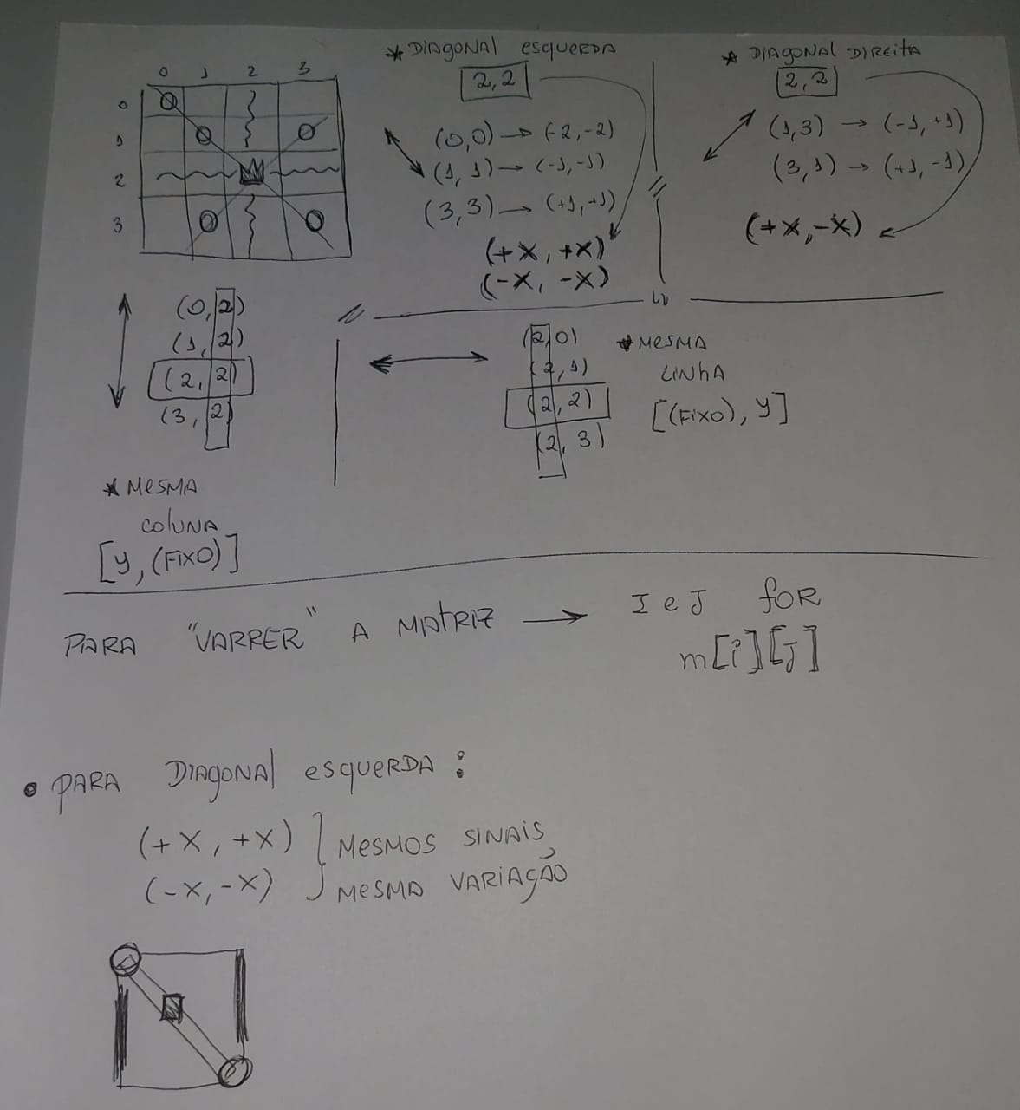

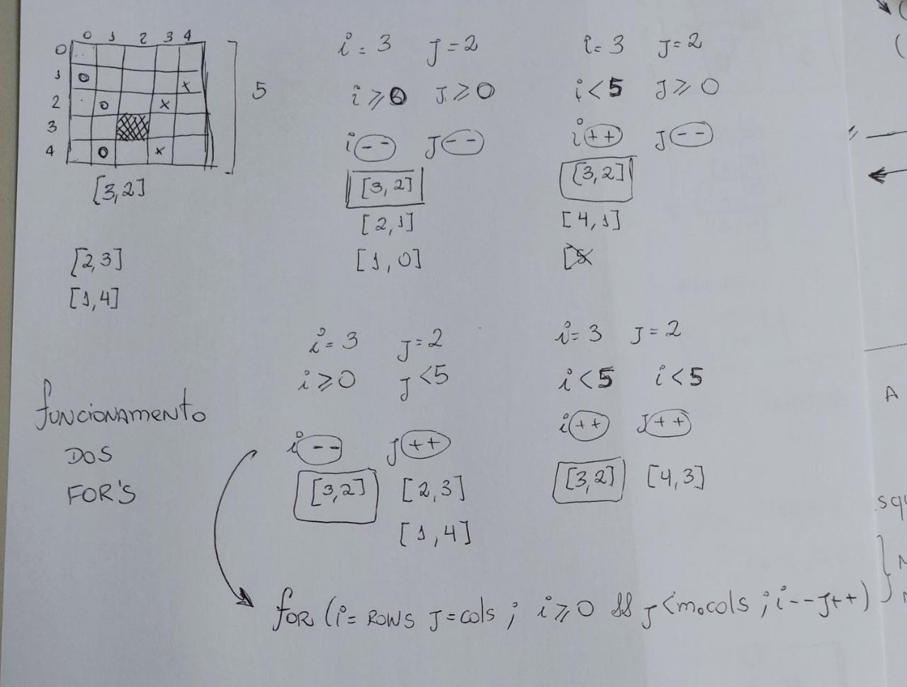
3. (Resolvido junto com o problema 4)
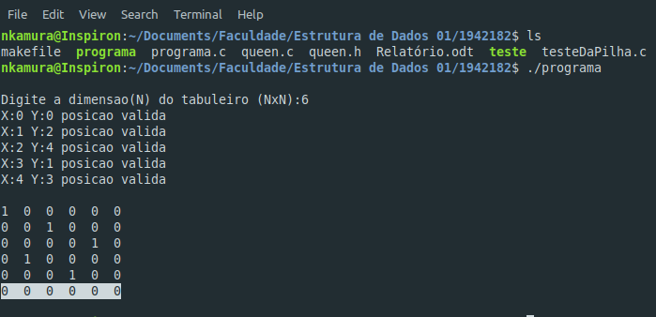
O programa estava fazendo toda a verificação mas sem o Backtracking.

Percebi que estava fazendo o que era pra fazer por realmente não ter mais posições válidas, então a última linha realmente ficaria com zeros.
E que não estava fazendo o backtracking por não estar voltando para testar as outras possibilidades.

4. Colocando o caso base da função principal, agora com a nova função de verificar se a resposta é certa(uma rainha por linha) me dediquei a entender o que realmente estava acontecendo de errado.
→ Caso base:
if(cont == m->cols && verificaResposta(m))

O primeiro erro que eu notei, foi que na maioria dos casos um printf auxiliar, utilizado para verificar se o programa havia entrado no caso base, não estava sendo acessado, algo que pode ser reproduzido apartir da compilação do testePrints presente na pasta “Códigos de partes do projeto”.
O que me fez entender que o problema estava relacionado a váriavel contador, pois como temos:
if(cont == m→cols ...)
Sabendo que a quantidade de colunas da matriz(m->cols) é fixa, nos resta a ideia de que o contador não estava incrementando e chegando no valor esperado.

Com rascunhos no papel para os casos mais simples (4: dando erro, 5:dando certo) entendi que, como o cont só é incrementado quando a função solveQueen é chamada recursiva, nos casos em que dava errado o contador não estava chegando até o número de colunas total da matriz e saia da função sem fazer alterações.
O grande problema, que no final também estava totalmente atrelado ao problema do Backtracking(3) é que eu estava utilizando um if para a validação da posição e um else para quando a posição não era válida:

solveQueens()
for(int coluna = 0; coluna<m->cols; coluna++){
if(isSafe(m,cont,coluna)){
…solveQueens()
}else{
...Backtracking
}
}
O else só é executado quando o if é falso, logo não estava acontecendo o backtracking.
Como chamamos a solveQueens recursiva, quando ela começar a retornar, nesse caso, ele não vai executar nada que estiver no else, pois ele já tem o if sendo válido.
A remoção do Else foi o suficiente para resolução dos problemas.

Ilustrações de soluções do problema:
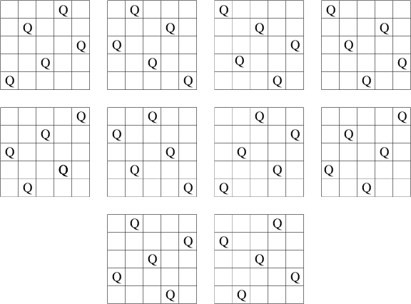

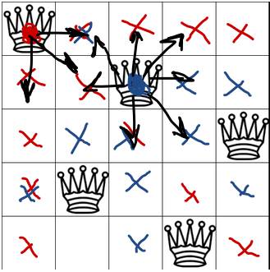

Número total de soluções:
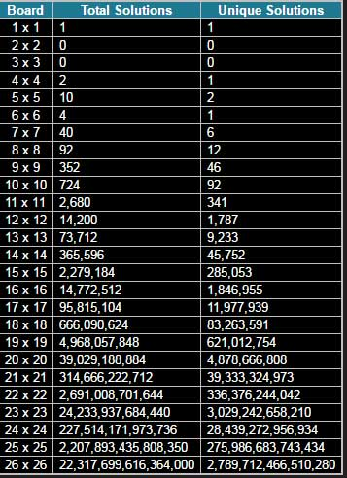
(Número de soluções para um tabuleiro NxN)

Links utilizados para a implementação e melhor compreensão do problema:

* Compreendimento melhor de como funciona o backtracking:
https://medium.com/@andreaiacono/backtracking-explained-7450d6ef9e1a
https://www.youtube.com/watch?v=gBC_Fd8EE8A
https://www.geeksforgeeks.org/backtracking-introduction/
https://medium.com/@andreaiacono/backtracking-explained-7450d6ef9e1a
https://codepumpkin.com/n-queen-problem/
* Explicações de como o problema das rainhas funciona:
https://www.tutorialspoint.com/N-Queen-Problem
https://developers.google.com/optimization/cp/queens
http://www.ic-net.or.jp/home/takaken/e/queen/
https://www.youtube.com/watch?v=0DeznFqrgAI
https://www.youtube.com/watch?v=p4_QnaTIxkQ
https://www.youtube.com/watch?v=xouin83ebxE
https://tutorialspoint.dev/algorithm/backtracking-algorithms/printing-solutions-n-queen-problem
https://algorithms.mrseliasclasses.org/recursive-n-queen-problem/
* Auxiliares:
https://www.tutorialspoint.com/cprogramming/if_else_statement_in_c.htm
https://pt.wikibooks.org/wiki/Algoritmos_e_Estruturas_de_Dados/Pilhas
https://stackoverflow.com/questions/41128608/c-matrix-struct#
https://vim.fandom.com/wiki/Indent_with_tabs,_align_with_spaces

